温州大学瓯江学院
爬虫与数据分析 实验报告
实验名称： | 爬虫期末作业
班 级： | 16计算机科学与技术三班 | 姓 名： | 刘骋豪 | 学 号： | 16219111333
实验地点： |  | 日 期：

一、实验目的：

二、实验环境：
1.python
2.Django
3.Github

三、实验内容和要求：

四、实验步骤：
爬取温州大学新闻页
主要代码：
import requests
import datetime
from bs4 import BeautifulSoup
from lxml import etree
from urllib import parse
import MySQLdb
#from sqlcon.models import Wdu

conn=MySQLdb.connect(host="localhost",user="root",passwd="123456",db="testsql",charset="utf8")
cur=conn.cursor()
cur.execute("delete from final_result")

def getcontent():
for i in range(1640,1648):
link="http://news.wzu.edu.cn/wdxw/"+str(i)+".htm"

r=requests.get(link)
r.encoding="UTF-8"

tree=etree.HTML(r.text)
time1=tree.xpath("//div[@class='ym']/text()")
time2=tree.xpath("//div[@class='d']/text()")
time=[]
for i in range(len(time1)):
time.append(time1[i]+"-"+time2[i])

href=tree.xpath("//div[@class='tit']/a/@href")
href=[parse.urljoin(link,i) for i in href]

title=tree.xpath("//div[@class='tit']/a/@title")
content=tree.xpath("//div[@class='jj']/text()")

for i in range(len(title)-1):
Title=title[i]
Href=href[i]
Time=time[i]
Content=content[i]
#record=Wdu(title=Title,time=Time,href=Href,content=Content)
#record.save()
cur.execute("insert into final_result(title,time,href,content) values(\"%s\",\"%s\",\"%s\",\"%s\")"%(Title,Time,Href,Content))
getcontent()
conn.commit()
conn.close()

五、实验结果与分析：
爬取结果（取了15条）
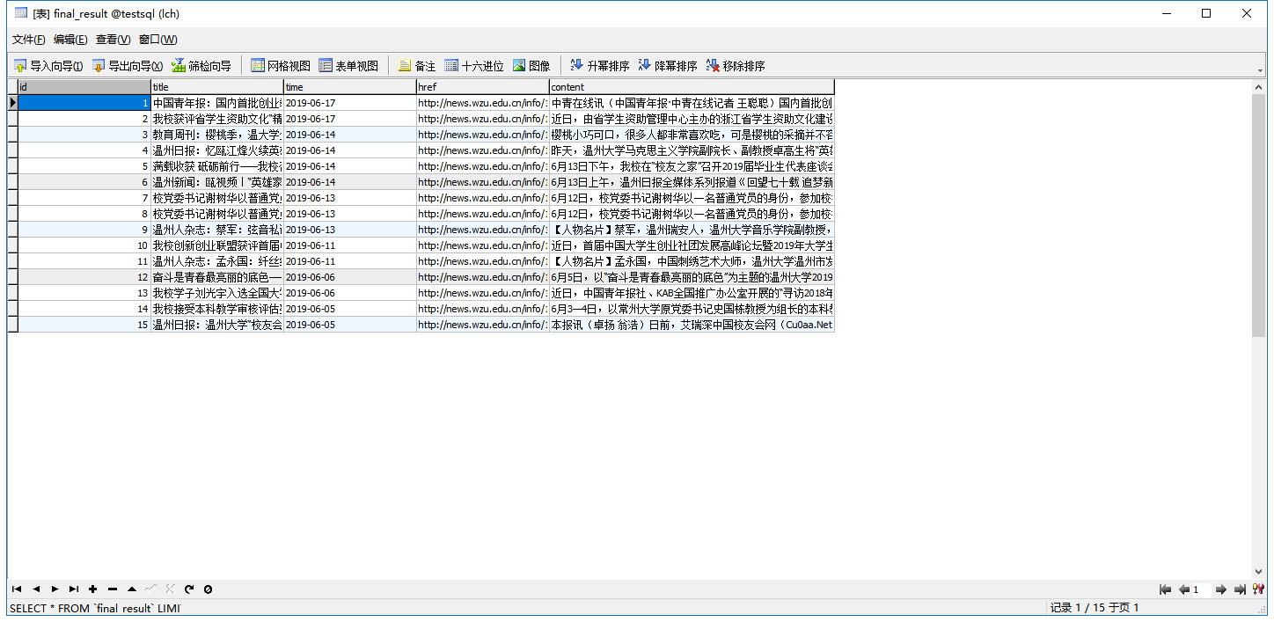

六：思考题：

七、教师评语：

实验成绩： 教师：（签名要全称） 年 月 日

